Conoce al jurado pasarela que decidirá in situ el Premio Pasarela en la 12.ª edición de los Premios Fígaro.
El jurado está compuesto por destacadas personalidades del mundo de la moda y los medios de comunicación:

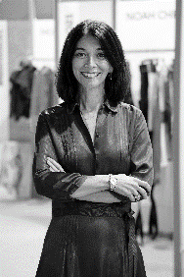
Nuria de Miguel es licenciada en Ciencias de la Información por la Universidad San Pablo CEU. Además, ha completado su formación con diversos programas de gestión de la comunicación y es experta en comunicación de Moda. En 1988 se incorpora al diario Expansión, formando parte del equipo de redacción, donde permaneció hasta 1991, año en el que se incorpora a IFEMA como responsable de prensa de salones relacionados con la Moda, como ImagenModa y el Salón Internacional del Calzado. A partir de 1996, año en el que IFEMA asume la celebración de la Pasarela Cibeles -actualmente Mercedes-Benz Fashion Week Madrid-, es nombrada responsable de comunicación de este evento, cargo que compaginó con la gestión de la comunicación de otros eventos relacionados con la moda y el estilo de vida, organizados por IFEMA, hasta julio 2019 fecha en la que es nombrada directora de la pasarela MERCEDES-BENZ FASHION WEEK MADRID. Actualmente es directora de las pasarelas MERCEDES-BENZ FASHION WEEK MADRID y de GRAN CANARIA SWIM WEEK BY MODA CÁLIDA, organizadas por IFEMA MADRID.

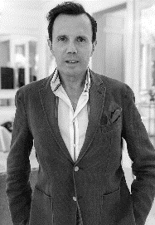
Jesús María Montes - Fernández, periodista especializado en moda. Es director del programa televisivo Flash Moda de TVE, ideado por él mismo en 2012. Estudió Periodismo en Pamplona y se dedicó a la prensa hasta que en 1991 dio el salto a la televisión, medio que nunca ha abandonado. En 1994 fundó el programa “Corazón, Corazón” de TVE, junto a Cristina García Ramos, y hasta 2009 ejerció como responsable de la sección de moda del programa. Jesús María Montes-Fernández es un asiduo colaborador de los medios de comunicación y uno de los mayores expertos en moda de nuestro país, además, ha comisariado cuatro grandes exposiciones de moda, cuenta con numerosas obras publicadas y ejerce también la docencia como profesor y conferenciante en diferentes foros de moda.

Yolanda Sacristán, Socia fundadora y directora General del Grupo de Comunicación Digital The NewsRoom Digital Group. Yolanda Sacristán es una reputada periodista con más de 30 años de trayectoria en el sector de los medios de comunicación, con amplia experiencia para dirigir y completar una extensa gama de proyectos editoriales, de consultoría y de comunicación. Desde el año 1995 ha desempeñado funciones de liderazgo como directora de diversos medios de comunicación de moda y lifestyle, entre los que se encuentran las revistas Ragazza (1995 – 2001), Vogue (2001 – 2017) y Harper’s Bazaar (2017 – 2019), cabeceras a las que llevó al éxito en audiencia y ventas.
El evento de la 12.ª edición de los Premios de la Peluquería Española tendrá lugar el 25 de octubre, a las 19:00h en SALÓN LOOK “Espacio Pasarela” y en streaming desde la web del Club, con el patrocinio de Revlon Professional.

